23

**9 лютага**

**“Фестываль зімовых відаў спорту”**

У гэты дзень прайшлі наступныя мерапрыемствы:

* Раённая алімпіяда па ПДД
* Раённая краязнаўчая алімпіяда
* Катанне на каньках “Ледзяныя ўзоры”
* Спаборніцтвы“Кабы не было зимы”
* 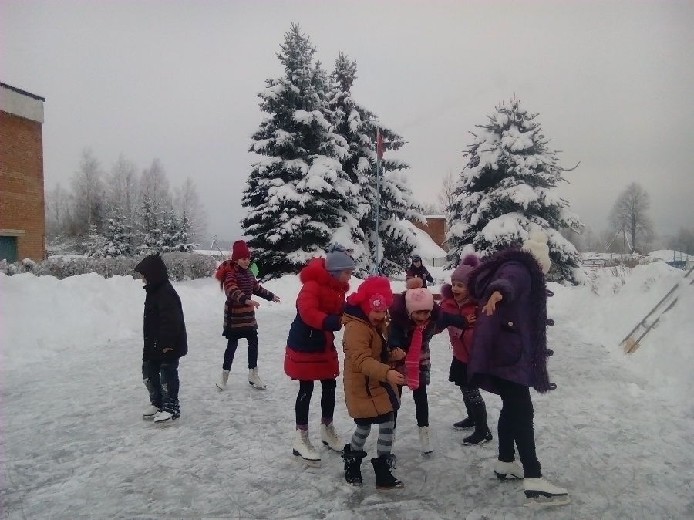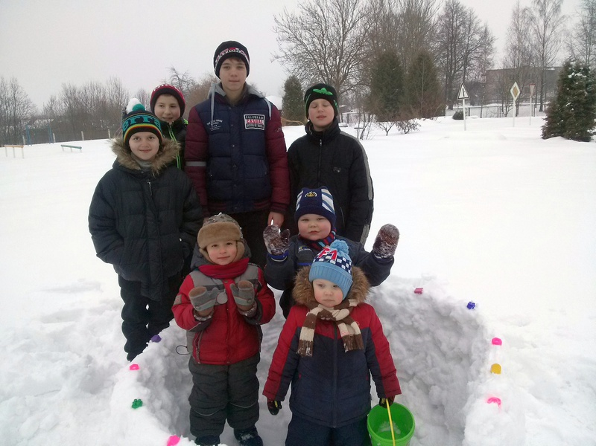Зімовыя забавы “А ў нас ў двары”
* 